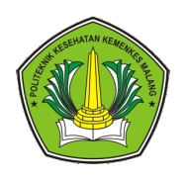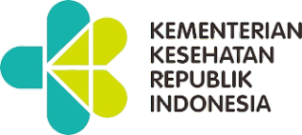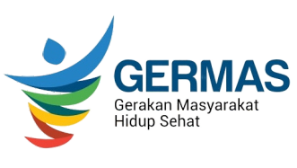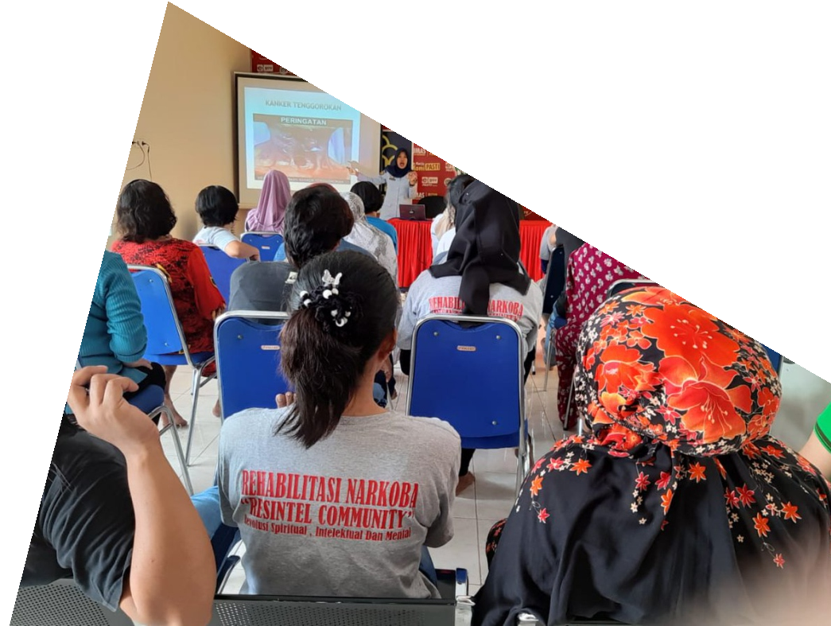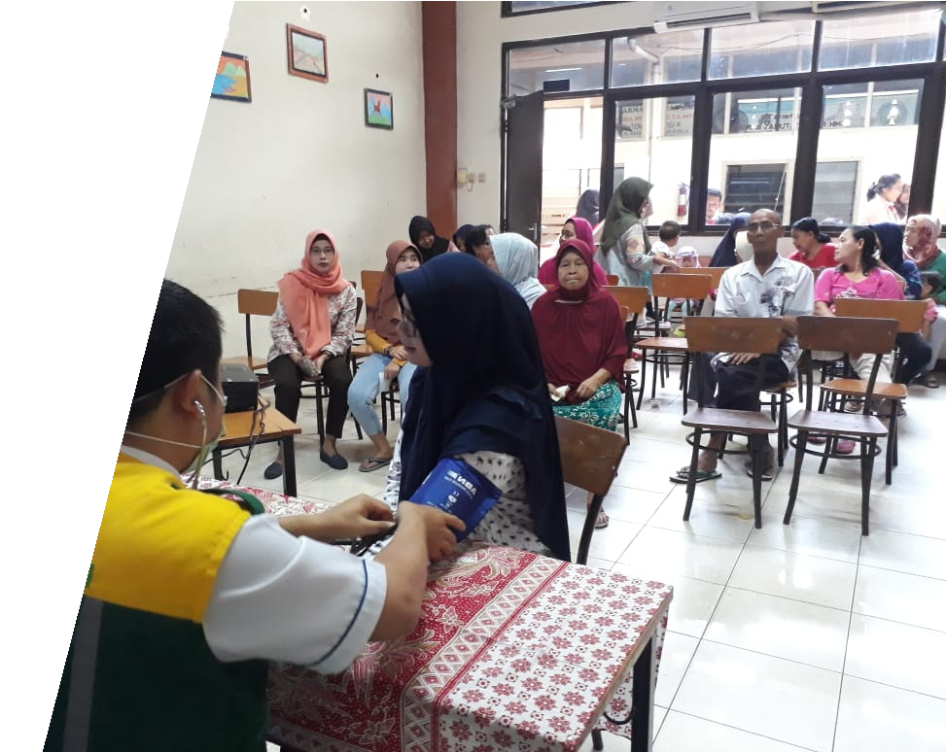

PROGRAM STUDI D-III KEPERAWATAN MALANG JURUSAN KEPERAWATAN

POLITEKNIK KESEHATAN KEMENKES MALANG



MODUL PRAKTIKUM

**KEPERAWATAN KOMUNITAS**

Disusun Oleh :

Tim Keperawatan Komunitas



MODUL PRAKTIKUM

KEPERAWATAN KOMUNITAS

DISUSUN OLEH

Imam Subekti, S.Kp., M.Kep., Sp.Kom.

Edy Suyanto, SST, MPH

Tri Nataliswati, S.Kep., Ns., M.Kep.

POLITEKNIK KESEHATAN KEMENKES MALANG JURUSAN KEPERAWATAN

PRODI **D-III** KEPERAWATAN MALANG TAHUN 2018



**VISI DAN MISI**

**PROGRAM STUDI D-III KEPERAWATAN MALANG JURUSAN KEPERAWATAN**

**POLITEKNIK KESEHATAN KEMENKES MALANG**

# Visi:

**“Menjadi Program Studi Diploma III Keperawatan yang Berkarakter dan Unggul Terutama di Bidang Keperawatan Komunitas pada Tahun 2019”**

**Misi:**

1. Menyelenggarakan program pendidikan tinggi vokasi bidang keperawatan dengan keunggulan keperawatan komunitas sesuai Standar Nasional Pendidikan Tinggi dan Kerangka Kualifikasi Nasional Indonesia, berdasarkan Pancasila, didukung teknologi informasi, dan sistem penjaminan mutu
2. Melaksanakan penelitian terapan dibidang keperawatan terutama keperawatan komunitas
3. Melaksanakan pengabdian kepada masyarakat berbasis hasil penelitian terapan di bidang keperawatan terutama keperawatan komunitas
4. Meningkatan kuantitas dan kualitas sarana dan prasarana kegiatan Tri Dharma Perguruan Tinggi di bidang pendidikan keperawatan
5. Mengembangkan kerjasama Nasional dan Internasional dalam rangka Tri Dharma Perguruan Tinggi di bidang keperawatan
6. Melaksanakan tatakelola organisasi yang kredibel, transparan, akuntabel, bertanggungjawab, dan adil
7. Meningkatkan kualitas dan kuantitas Sumber Daya Manusia yang profesional dalam melaksanakan Tri Dharma Perguruan Tinggi



**LEMBAR PENGESAHAN**

Modul Praktikum mata kuliah Keperawatan Komunitas Tahun 2018 adalah dokumen resmi dan digunakan pada kegiatan Pembelajaran Praktikum Mahasiswa Program Studi D-III Keperawatan Malang Jurusan Keperawatan di Lingkungan Politeknik Kesehatan Kemenkes Malang

Disahkan pada tanggal Juli 2018

|  |  |
| --- | --- |
| Direktur  Politeknik Kesehatan Kemenkes Malang  **Budi Susatia, S.Kp M.Kes NIP. 19650318 198803 1002** | Ketua Jurusan Keperawatan  **Imam Subekti, S.Kp M.Kep Sp.Kom NIP. 196512051989121001** |

**KATA PENGANTAR**

Puji syukur kami panjatkan ke hadirat Allah SWT atas limpahan rahmat dan karunia- Nya sehingga penyusunan Modul Praktikum Keperawatan Komunitas dapat diselesaikan.

Penyusunan modul ini dapat diselesaikan atas bantuan dari berbagai pihak, oleh karena itu kami mengucapkan terimakasih kepada :

1. Budi Susatia, S.Kp., M.Kes, selaku Direktur Politeknik Kesehatan Kemenkes Malang atas arahan dan bimbingannya.
2. Imam Subekti, S.Kep.Ns., M.Kep.Sp.Kom, selaku Ketua Jurusan Keperawatan Malang yang telah memberikan kesempatan dan arahan dalam penyusunan modul.
3. Rekan sejawat dosen di lingkungan Jurusan Keperawatan Politeknik Kesehatan Kemenkes Malang
4. Semua pihak yang tidak dapat kami sebutkan satu persatu, yang telah membantu dalam penyusunan modul ini.

Semoga penyusunan modul ini dapat bermanfaat bagi mahasiswa keperawatan dan pihak lain yang membutuhkan.

Malang, Juli 2018 Penyusun

# DAFTAR ISI

A. Cover Luar

B. Cover Dalam ................................................................................................ i

C. Visi dan Misi................................................................................................ ii

D. Lembar Pengesahan .................................................................................... iii

E. Kata pengantar ............................................................................................. iv

F. Daftar isi ...................................................................................................... v

G. BAB I PENDAHULUAN

1.1 Deskripsi ................................................................................................ 1

1.2 Capaian Pembelajaran............................................................................ 1

1.3 Peserta .................................................................................................... 1

H. BAB II LANDASAN TEORI DAN TEKNIS PELAKSANAAN

2.1 PRAKTIKUM : Asuhan Keperawatan Komunitas dengan Masalah Tumbuh Kembang atau rentan

a. Landasan Teori.................................................................................. 2

b. Teknik Pelaksanaan .......................................................................... 20

I. TATA TERTIB ............................................................................................. 21

J. SANGSI ........................................................................................................ 22

K. EVALUASI ................................................................................................. 22

L. REFERENSI ................................................................................................ 23

# BAB I PENDAHULUAN

# DESKRIPSI

Pengalaman pembelajaran laboratorium/praktikum merupakan salah satu pengalaman belajar yang sangat penting dalam pendidikan Keperawatan, selain pengalaman belajar tutorial. Pembelajaran praktikum dirancang dengan tujuan agar mahasiswa dapat mencapai ketrampilan dalam mencapai standart kompetensi. Dalam mata kuliah Keperawatan Komunitas terdapat beberapa ketrampilan yang harus dikuasai mahasiswa.

Secara garis besar modul praktikum ini disusun berdasarkan kebutuhan saudara di tempat kerja dalam menerapkan ilmu keperawatan. Penyusunan panduan praktikum ini berisi asuhan keperawatan komunitas dengan masalah tumbuh kembang atau rentan. Program pembelajaran praktikum dirancang setelah pembelajaran dikelas tentang konsep selesai diberikan. Kegiatan pembelajaran dimulai dari demonstrasi, simulasi, diskusi dilanjutkan dengan praktikum/labskill secara kelompok maupun individu sehingga setiap mahasiswa dapat memenuhi kompetensi yang sama.

# CAPAIAN PEMBELAJARAN

Setelah mempelajari panduan praktikum ini, para peserta pembelajaran diharapkan dapat menyusun asuhan keperawatan komunitas.

# PESERTA

Peserta pembelajaran praktikum adalah mahasiswa Tingkat III semester V.

# BAB II

**LANDASAN TEORI DAN TEKNIS PELAKSANAAN**

* 1. **PRAKTIKUM (WAKTU : 14 x 170 menit)**

**ASUHAN KEPERAWATAN KOMUNITAS DENGAN MASALAH TUMBUH KEMBANG ATAU RENTAN**

Oleh :

Imam Subekti, S.Kp., M.Kep., Sp.Kom.

Edy Suyanto, SST, MPH

Tri Nataliswati, S.Kep., Ns., M.Kep.

# LANDASAN TEORI

**PENGKAJIAN KEPERAWATAN**

* + - 1. **Pengertian**

*Primary Health Care* (PHC) adalah pelayanan kesehatan pokok yang berdasarkan kepada metode dan teknologi praktis, ilmiah dari social yang dapat diterima secara umum baik oleh individu maupun keluarga dalam masyarakat (Nasrul Effendy, 1998). PHC merupakan upaya kesehatan primer yang didasarkan kepada metode dan teknologi yang praktis, ilmiah dan dapat diterima secara social, terjangkau oleh semua individu dan keluarga, dalam masyarakat melalui partisipasinya yang penuh, serta dalam batas kemampuan, penyelenggaraan yang dapat disediakan masyarakat dan pemerintah di setiap tahap pembangunan, dalam semangat kemandirian (WHO & UNICEF, 1978).

# Tujuan PHC

Tujuan umum

Mengidentifikasi kebutuhan masyarakat terhadap pelayanan yang diselenggarakan, sehingga akan dicapai tingkat kepuasan pada masyarakat yang menerima pelayanan.

Tujuan khusus

1. Pelayanan harus mencapai keseluruhan penduduk yang dilayani
2. Pelayanan harus dapat diterima oleh penduduk yang dilayani
3. Pelayanan harus berdasarkan kebutuhan medis dari populasi yang

dilayani

1. Pelayanan harus secara maksimum menggunakan tenaga dan sumber-sumber daya lain dalam memenuhi kebutuhan masyarakat.

# Fungsi PHC

1. Pemeliharaan kesehatan
2. Pencegahan penyakit
3. Diagnosis dan pengobatan
4. Pelayanan tindak lanjut
5. Pemberian sertifikat

# Elemen Kegiatan-Kegiatan PHC dapat berupa

1. Pendidikan kesehatan
2. Perbaikan gizi dan makanan
3. Penyediaan air dan sanitasi
4. Pemeliharaan kesehatan ibu dan anak
5. Imunisasi
6. Pencegahan dan pengawasan penyakit-penyakit endemic
7. Pengobatan
8. Penyediaan obat-obatan pokok
9. Perawatan mata

# Lima Prinsip Dasar PHC

1. Pemerataan upaya kesehatan
2. Penekanan pada upaya preventif
3. Menggunakan teknologi tepat guna
4. Melibatkan peran serta masyarakat
5. Melibatkan kerjasama lintas sektoral

# Sasaran

Individu, keluarga, masyarakat dan pemberi pelayanan kesehatan :

* Keluarga : ibu
* Masyarakat : tokoh dan pemimpin
* Pemberi pelayanan kesehatan : langsung dan tidak langsung melalui pelatihan organisasi kemasyarakatan.

# Tanggungjawab Perawat PHC

1. Mendorong partisipasi aktif masyarakat dalam pengembangan dan implementasi pelayanan kesehatan dan program pendidikan kesehatan
2. Kerjasama dengan masyarakat, keluarga dan individu
3. Mengajarkan konsep kesehatan dasar dan tehnik asuhan diri sendiri pada masyarakat
4. Memberikan bimbingan dan dukungan kepada petugas pelayanan kesehatan
5. Koordinasi kegiatan pengembangan kesehatan masyarakat

# Tiga Unsur Utama

1. Mencakup upaya-upaya dasar kesehatan
2. Melibatkan peran serta masyarakat
3. Melibatkan kerjasama lintas sektoral

# Paradigma Sehat

Paradigma sehat merupakan modal pembangunan kesehatan yang dalam jangka panjang akan mampu mendorong masyarakat untuk bersikap mandiri dalam menjaga kesehatan mereka sendiri yaitu kesadaran terhadap pentingnya upaya kesehatan yang besifat promotif dan preventif (Hartono, 2001). Gambaran kesadaran masyarakat Indonesia di masa depan yang ingin dicapai melalui pembangunan kesehatan dirumuskan sebagai Indonesia sehat 2015 bukan hanya milik pemerintah tapi juga milik masyarakat Indonesia. Hal ini sejalan dengan keyakinan bahwa kesehatan tidak hanya menjadi tanggung jawab pemerintah tetapi juga merupakan tanggung jawab masyarakat yang berperan dalam meningkatkan derajat kesehatan melalui kegiatan promotif, preventif dan kuratif.

Perilaku masyarakat Indonesia sehat 2015 adalah perilaku proaktif untuk memelihara dan meningkatkan kesehatan, mencegah terjadinya resiko penyakit,melindungi diri dari ancaman penyakit serta berpartisipasi akif dalam gerakankesehatan masyarakat. Selanjutnya masyarakat mempunyai kemampuan

untuk menjangkau pelayanan kesehatan yang bermutu. Layanan yang tersedia adalah layanan yang berhasil guna dan berdaya guna yang tersebar secara merata diIndonesia. Dengan demikian terwujudnya derajat kesehatan masyarakat

yang optimal yang memungkinkan setiap orang hidup produktif secara sosial dan ekonomis (Syafrudin, 2009)

Visi INDONESIA SEHAT 2015, ditetapkan empat misi pembangunan kesehatan sebagai berikut:

1. Menggerakkan pembangunan nasional berwawasan kesehatan. Keberhasilan pembangunan kesehatan tidak semata-mata ditentukan oleh hasilkerja keras sektor kesehatan, tetapi sangat dipengaruhi oleh hasil kerja keras sertakontribusi positif berbagai sektor pembangunan lainnya. Untuk optimalisasi hasilkontribusi positif tersebut, harus dapat diupayakan masuknya wawasan kesehatan sebagai asas pokok program pembangunan. Para penanggungjawab program pembangunan harus memasukkan pertimbangan-pertimbangan kesehatan dalam semua kebijakan pembangunannya untuk dapat mewujudkan INDONESIA SEHAT 2015 . Program pembangunan yang tidak berkontribusi positif terhadap kesehatan, seyogyanya tidak diselenggarakan. Untuk dapat terlaksananya pembangunan yang berwawsasan kesehatan, adalah seluruh tugas yang berelemen dari sistem kesehatan untuk berperan sebagai penggerak utama pembangunan nasional berwawasan.
2. Mendorong kemandirian masyarakat untuk hidup sehat. Kesehatan adalah tanggungjawab bersama dari setiap individu, masyarakat, pemerintah dan swasta. Apapun peran yang dimainkan pemerintah, tanpa kesadaran individu dan masyarakat untuk secara mandiri menjaga kesehatan mereka, hanya sedikit yang dapat dicapai. Perilaku yang sehat dan kemampuan masyarakat untuk memilih dan mendapat pelayanan kesehatan yang bermutu sangat menentukan keberhasilan pembangunan kesehatan. Oleh karena itu, salah satu upaya kesehatan pokok atau misi sektor kesehatan adalah mendorong kemandirian masyarakat untuk hidup sehat.
3. Memelihara dan meningkatkan pelayanan kesehatan yang bermutu, merata,dan terjangkau.Memelihara dan meningkatkan pelayanan kesehatan yang bermutu, merata dan terjangkau mengandung makna bahwa salah satu

tanggungjawab sektor kesehatan adalah menjamin tersedianya pelayanan kesehatan yang bermutu, merata danterjangkau oleh masyarakat. Penyelenggaraan pelayanan kesehatan tidak semata-mata berada di tangan

pemerintah, melainkan mengikut sertakan sebesar-besarnya peran aktif segenap anggota masyarakat dan berbagai potensi swasta.

1. Memelihara dan meningkatkan kesehatan individu, keluarga dan masyarakat beserta lingkungannya. Memelihara dan meningkatkan kesehatan individu, keluarga dan masyarakat beserta lingkungannya mengandung makna bahwa tugas utama sektor kesehatan adalah memelihara dan meningkatkan kesehatan segenap warga negaranya, yakni setiap individu, keluarga dan masyarakat Indonesia, tanpa meninggalkan upaya menyembuhkan penyakit atau memulihkan kesehatan penderita. Untuk terselenggaranya tugas ini penyelenggaraan upaya kesehatan yang harus diutamakan adalah yang bersifat promotif dan preventif yang didukung oleh upaya kuratif dan rehabilitatif. Agar dapat memelihara dan meningkatkan kesehatan individu, keluarga dan masyarakat diperlukan pula terciptanya lingkungan yang sehat, dan oleh karena itu tugas-tugas penyehatan lingkungan harus pula lebih diprioritaskan.(Syafrudin, 2009).

# Konsep Keperawatan Komunitas

Keperawatan komunitas adalah suatu sintesa ilmu dan praktik kesehatan masyarakat, yang diimplementasikan melalui penggunaan proses keperawatan yang sistematis, dirancang untuk mempromosikan kesehatan dan mencegah penyakit pada kelompok populasi (Clark, 1999). Dimana sebagai pelayanan keperawatan profesional diberikan komprehensif ditujukan kepada individu, keluarga, kelompok dan masyarakat yang dipengaruhi oleh lingkuangan (bio, psiko, sosio, mental dan spiritual) mempengaruhi status kesehatan masyarakat.

Pada praktik keperawatan komunitas itu sendiri rangkaian prosesnya dimulai dari awal tahap pengkajian sampai evaluasi, dimana diharapkan terjadi alih peran sehingga peran perawat yang lebih banyak berangsur-angsur berkurang digantikan meningkatnya kemandirian masyarakat sebagai klien seperti terlihat pada gambar.

Keterangan: Peran perawat Peran masyarakat



**Gambar: 1** lingkaran dinamis proses keperawatan (Depkes RI, 1992, h.20)

Terwujudnya kemandirian masyarakat untuk menyelesaikan masalah kesehatan dapat dicapai dengan pengorganisasian masyarakat karena peran serta masyarakat didalamnya akan meningkat oleh karena itu, dalam proses keperawatan komunitas ada tahap-tahap yang perlu dilaksanakan perawat (Depkes RI, 1993), yaitu:

1. Tahap pesiapan: Memilih area atau daerah yang menjadi prioritas, menentukan cara untuk berhubungan dengan masyarakat, mempelajari serta bekerjasama dengan masyarakat.
2. Tahap pengorganisasian: persiapan pembentukan kelompok dan penyesuaian pola dalam masyarakat dilanjutkan dengan pemilihan ketua kelompok dan pengurus inti.
3. Tahap pendidikan dan pelatihan kelompok masyarakat: kegiatan pertemuan teratur dengan kelompok masyarakat, melakukan pengkajian, membuat program berdasarkan masalah atau diagnosa keperawatan, melatih kader kesehatan yang akan membina masyarakat dilingkungannya dan pelayanan keperawatan langsung terhadap individu, keluarga dan masyarakat.
4. Tahap formasi kepemimpinan : memberi dukungan latihan dan pengembangan keterampilan kepemimpinan yang meliputi perencanaan, pengorganisasian, pergerakan, dan pengawasan kegiatan pemeliharaan kesehatan.
5. Tahap koordinasi intersektoral: kerjasama dengan sector terkait dalam upaya memandirikan masyarakat.
6. Tahap akhir: supervise bertahap, evaluasi serta umpan balik untuk perbaikan kegiatan kelompok kerja berikutnya.

Dasar pemikiran dalam keperawatan komunitas adalah komunitas adalah sebuah sistem. Pada awalnya Anderson dan McFarlane(1996) menggunakan model *“comunity as client”.* Pada tahun 2000 model disempurnakan menjadi *“community as partner”.* Model *comunity as partner* mempunyai makna sesuai

dengan filosofi PHC, yaitu fokus pada pemberdayaan masyarakat. Model tersebut membuktikan ada hubungan yang sinergi dan setara antara perawat dan klien. Pengkajian komunitas mempunyai 2 bagian utama yaitu core dan 8 subsistem.

Pengkajian core/inti adalah core: komunitas, sejarah/riwayat, data demografi, jenis rumah tangga, vital statistik, value, belief, religion dan status pernikahan. Pengkajian 8 subsistem komunitas adalah pengkajian fisik, pelayanan kesehatan dan sosial, ekonomi, keamanan dan transportasi, politik dan pemerintahan, komunikasi, pendidikan dan rekreasi(Wahit Iqbal Mubarak, 2009).

Model *comunity as partner* menekankan pada terjadinya stressor yang dapat mengganggu keseimbangan sistem: pertahanan fleksibel, normal dan resisten. Tehnik pengumpulan data dalam model tersebut adalah melalui *winshield survey* (pengamatan langsung ke masyarakat dengan berkeliling wilayah dan menggunakan semua panca indra), hasil wawancara, kuesioner dan data sekunder(data statistik, laporan puskesmas, laporan kelurahan dan lain-lain).

# Asuhan Keperawatan Komunitas

Pelayanan dalam asuhan keperawatan komunitas sifatnya berkelanjutan dengan pendekatan proses keperawatan sebagai pedoman dalam upaya menyelesaikan masalah kesehatan komunitas. Proses keperawatan komunitas meliputi pengkajian, analisa dan diagnosa keperawatan, perencanaan, pelaksanaan dan evaluasi:

# Pengkajian

Pengkajian komunitas adalah untuk mengidentifikasi faktor (positif dan negatif) yang berhubungan dengan kesehatan dalam rangka membangun strategi untuk promosi kesehatan. Dimana menurut model Betty Neuman (Anderson and Mc Farlane, 2000) yang dikaji meliputi demografi, populasi, nilai keyakinan dan riwayat kesehatan individu yang dipengaruhi oleh sub system komunitas yang terdiri dari lingkungan fisik, perumahan, pendidikan, keselamatan dan transportasi, politik pemerintahan, kesehatan, pelayanan sosial, komunikasi, ekonomi dan rekreasi. Aspek-aspek tersebut dikaji melalui pengamatan langsung, data statistik, angket dan wawancara.

# Analisa dan diagnosa keperawatan komunitas

Data-data yang dihasilkan dari pengkajian kemudian dianalisa seberapa besar stresor yang mengancam masyarakat dan seberapa berat reaksi yang timbul dalam masyarakat tersebut. Kemudian dijadikan dasar dalam pembuatan diagnosa atau masalah keperawatan. Diagnosa keperawatan menurut Muecke (1995) terdiri dari masalah kesehatan, karakteristik populasi dan lingkungan yang dapat bersifat aktual, ancaman dan potensial.

Prioritas Masalah Komunitas( Ekasari, 2006)

|  |  |  |  |  |  |  |  |  |  |  |  |  |  |
| --- | --- | --- | --- | --- | --- | --- | --- | --- | --- | --- | --- | --- | --- |
| No | Masalah  Kesehatan | A | B | C | D | E | F | G | H | I | J | K | L |
|  |  |  |  |  |  |  |  |  |  |  |  |  |  |

# Keterangan Huruf:

A= sesuai dengan peran CHN

B= sesuai dengan program pemerintah

C= sesuai dengan intervensi pendidikan kesehatan D= Risiko terjadi

E= Risiko parah

F= Minat masyarakat

G= kemudahan untuk diatasi H= tempat

I= dana J= Waktu

K= fasilitas L= petugas

# Keterangan angka:

1=Sangat rendah 2= Rendah

3= Cukup

4= Tinggi 5=Sangat tinggi

# PERENCANAAN ASUHAN KEPERAWATAN KOMUNITAS

* 1. **Model Keperawatan Komunitas**

Teori keperawatan berkaitan dengan kesehatan masyarakat menjadi acuan dalam mengembangkan model keperawatan komunitas adalah teori Betty Neuman (1972) dan Model Keperawatan *Comunity as Partner* (2000). Model Neuman memandang klien sebagai sistem yang terdiri dari berbagai elemen meliputi sebuah struktur dasar, garis kekebalan, garis pertahanan normal dan garis pertahanan fleksibel (Neuman, 1994).

Model intervensi keperawatan yang dikembangkan oleh Betty Neuman melibatkan kemampuan masyarakat untuk bertahan atau beradaptasi terhadap stressor yang masuk kedalam garis pertahanan diri masyarakat. Kondisi kesehatan masyarakat ditentukan oleh kemampuan masyarakat dalam menghadapi stressor. Intervensi keperawatan dilakukan bila masyarakat tidak mampu beradaptasi terhadap stressor yang masuk kedalam garis pertahanan (Clark, 1999).

# Perencanaan Asuhan Keperawatan

Perencanaan merupakan tindakan pencegahan primer, sekunder, tersier yang cocok dengan kondisi klien (keluarga, masyarakat) yang sesuai dengan diagnosa yang telah ditetapkan. Proses didalam tahap perencanaan ini meliputi penyusunan, pengurutan masalah berdasarkan diagnosa komunitas sesuai dengan prioritas (penapisan masalah), penetapan tujuan dan sasaran, menetapkan strategi intervensi dan rencana evaluasi.

# IMPLEMENTASI ASUHAN KEPERAWATAN KOMUNITAS

1. **Pelaksanaan (Implementasi)**

Pelaksanaan kegiatan komunitas berfokus pada tiga tingkat pencegahan (Anderson dan Mcfarlene, 1985), yaitu:

* 1. Pencegahan primer

Pencegahan primer adalah pencegahan sebelum sakit atau disfungsi dan diaplikasikan ke populasi sehat pada umumnya, mencakup pada kegiatan kesehatan secara umum dan perlindungan khusus terhadap suatu penyakit. Misalnya, kegiatan penyuluhan gizi, imunisasi, stimulasi dan bimbingan dini dalam kesehatan keluarga.

* 1. Pencegahan sekunder

Pencegahan sekunder adalah kegiatan yang dilakukan pada saat terjadinya perubahan derajat kesehatan masyarakat dan ditemukannya masalah kesehatan. Pencegahan sekunder ini menekankan pada diagnosa dini dan inervensi yang tepat untuk menghambat proses penyakit atau kelainan sehingga memperpendek waktu sakit dan tingkat keparahan. Misalnya mengkaji dan memberi intervensi segera terhadap tumbuh kembang anak usia bayi sampai balita.

* 1. Pencegahan tersier

Pencegahan tersier adalah kegiatan yang menekankan pada pengembalian individu pada tingkat fungsinya secara optimal dari ketidakmampuan keluarga. Pencegahan ini dimulai ketika terjadinya kecacatan atau ketidakmampuan yang menetap bertujuan untuk mengembalikan ke fungsi semula dan menghambat proses penyakit.

# Pendidikan Kesehatan

* 1. **Pengertian Pendidikan Kesehatan**

Pendidikan kesehatan adalah proses perubahan prilaku yyang dinamis yang mana perubahan tersebut bukan sekadar proses transfer materi/teori dari seseorang ke orang lain dan bukan pula seperangkat prosedur. Akan tetapi, perubahan tersebut terjadi akibat adanya kesadaran dari dalam diri individu, kelompok, dan masyarakat sendiri (Wahit *et al*, 2006).

# Tujuan (Wahit, 2009)

Tujuan utama pendidikan kesehatan adalah agar individu mampu untuk:

* + 1. Menetapkan masalah dan kebutuhan mereka sendiri
    2. Memahami apa yang dapat mereka lakukan terhadap masalah kesehaatan yang dihadapi dengan sumber daya yang ada pada mereka ditambah dengan dukungan dari luar,
    3. Memutuskan kegiatan yang paling tepat guna untuk meningkatkan tarafhidup sehat dan kesejahteraan masyarakat.

# Sasaran pendidikan kesehatan(Wahit, 2009)

Sasaran pendidikan kesehatan dibagi dalam tiga kelompok, yaitu sebagai berikut:

* + 1. Sasaran primer (primary target), sasaran langsung pada masyarakat berupa segala upaya pendidikan/ promosi kesehatan.
    2. Sasaran sekunder (sekundary target), sasaran ditujukan pada tokoh masyarakat, diharapkan kelompok ini pada umumnya akan memberikan pendidikan kesehatan pada masyarakat di sekitarnya.
    3. Sasaran tersier (tersiery target), sasaran ditujukan pada pembuat keputusan/ penentu kebijakan baik di tingkat pusat maupun di tingkat daerah, diharapkan dengan keputusan dari kelompok ini akan berdampak kepada prilaku kelompok sasaran sekunder yang kemudian pada kelompok primer.

# Pendidikan kesehatan dalam keperawatan komunitas dan aplikasi penyuluhan kesehatan(Wahit, 2009).

Kegiatan pendidikan kesehatan yang secara langsung dapat dilakukan oleh perawat komunitas adalah penyuluhan. Untuk dapat melakukan penyuluhan kesehatan dengan baik agar sasaran yang diinginkan dapat tercapai, perawat kesehatan dalam komunitas perlu dibekali landasan teori (*knowledge*) yang baik, attitude, dan practice yang memadai. Selain itu kemampuan dalam mengorganisasikan masyarakat juga sangat penting sehingga muncul partisipasi aktif dari masyarakat. Pengorganisasian masyarakat adalah suatu proses di mana masyarakat dapat mengidentifikasi kebutuhan-kebutuhan dan menentukan prioritas dari kebutuhan-kebutuhan tersebut dan mengembangkan keyakinan untuk berusaha memenuhi

kebutuhan sesuai dengan skala prioritas berdasarkan atas sumber-sumber, baik yang ada di masyarakat sendiri maupun yang berasal dari luar secara gotong royong.

Berdasarkan pengertian di atas, ada tiga aspek penting yang terkandung di dalam pengorganisasian masyarakat, yaitu sebagai berikut:

* + - 1. Proses, merupakan proses yang terjadi secara sadar, tetapi mungkin pula tidak. Jika proses disadari, berarti masyarakat menyadari adanya kebutuhan, dalam prosesnya ditemukan unsur-unsur kesulitan. Kesulitan timbul karena adanya kebutuhan, sehingga masyarakat mengambil inisiatif atau prakarsa untuk mengatasi kebutuhan tersebut. Kesulitan terjadi karena dorongan untuk memenuhi kebutuhan- kebutuhan kelompok atau masyarakat. Kesadaran terhadap kebutuhan dan masalah yang dihadapi biasanya ditemukan pada sejumlah orang yang kemudian melakukan upaya menyadarkan masyarakat untuk mengatasinya. Selanjutnya menginstruksikan kepada masyarakat untuk bersama-sama mengatasi kebutuhan tersebut.
      2. Masyarakat, diartikan sebagai kolompok besar yang mempunyai batas- batas geografis, mempunyai kebutuhan bersama yang lbih besar daripada kelompok kecil. Kelompok kecil yang menyadari masalah harus dapat menyadarkan kelompok yang lebih besar dan secara bersama-sama mencoba untuk mengatasi masalah dan memenuhi kebutuhannnya.
      3. Memfungsikan masyarakat. Untuk dapat memfungsikan masyarakat, maka harus dilakukan langkah-langkah sebagai berikut:
         1. Menarik orang-orang yang mempunyai inisiatif dan dapat bekerja untuk membentuk kepanitiaan yang akan menangani masalah- masalah yang berhubungan dengan masyarakat.
         2. Menyusun rencana kerja yang dapat diterima dan dilaksanakan oleh keseluruhan masyarakat.
         3. Melakukan upaya penyebaran rencana agar masyarakat dapat menyebarkan rencana tersebut.

# Pendekatan (Wahit, 2009)

Terdapat tiga cara yan dapat digunakan untuk melakukan pendekatan pada masyarakat, antara lain sebagai berikut:

* + - 1. *Spesific Content Objective Approach*

Adalah pendekatan baik perorangan (promotor kesehatan desa), lembaga swadaya, atau badan tertentu yang merasakan adanya masalah kesehatan dan kebutuhan dari masyarakat akan pelayanan kesehatan mengajukan suatu proposal atau proposal atau program kepada instansi yang berwenang untuk mengatasi masalah dan memenuhi kebutuhan masyarakat tersebut. Misalnya program penanggulangan masalah kesehatan, penanganan sampah, pencemaran lingkungan dan sebagainya.

* + - 1. *General Content Objective Approach*

Adalah pendekatan yang mengoordikasikan berbagai upaya dalam bidang kesehatan dalam suatu wadah tertentu. Misalnya program posyandu yang melaksanakan lima sampai tujuh upaya kesehatan yang dijalankan sekaligus seperti KIA, KB, gizi, imunisasi, penanggulangan diare, penyediaan air bersih, dan penyediaan obat-obat esensial.

* + - 1. *Proses Objective Approach*

Adalah pendekatan yang lebih menekankan kepada proses yang dilaksanakan oleh masyarakat sebagai pengambil prakarsa, mulai dari mengidentifikasi masalah, analisis, menyusun perencanaan penanggulangan masalah, pelaksanaan kegiatan sampai dengan penilaian dan pengembangan kegiatan, di mana masyarakat sendiri yang mengembangkan kemampuannya sesuai dengan kapasitas yang mereka miliki. Hal yang dipentingkan dalam pendekatan ini adalah partisipasi masyarakat atau peran serta masyarakat dalam pengembangan kegiatan.

# Pengorganisasian Masyarakat (Wahit, 2009)

1. **Model pengorganisasian masyarakat**

Ada tiga model pengorganisasian masyarakat, yaitu sebagai berikut:

* 1. *Locality development*

Model ini lebih menekankan peran serta seluruh masyarakat untuk mandiri. Prinsipnya adalah keterlibatan langsung mayarakat, melayani

sendiri, membantu diri sendiri dalam penyelesaian masalah dan mengembangkan keterampilan individu/kelompok dalam proses pemecahan masalah.peran perawat dalam model ini adalah pendukung, fasilitator dan pendidik(guru)

* 1. *Social planning*

Model ini lebih menekankan pada perencanaan para ahli dan menggunakan birokrasi. Keputusan komunitas didasarkan pada fakta/data yang dikumpulkan, kemudian dibuat keputusan secara rasional. Penekan pada penyelesaian masalah bukan proses- pengambilan keputusan harus cepat dan berorientasi pada tujuan/ hasil. Model ini mengggunakan pendekatan langsung/perintah dalam rangka untuk merubah masyarakat, dengan penekanan pada perencanaan. Peran perawat dalam model ini adalah fasilitator, pengumpul fakta/data, serta menganalisis serta melaksanakan program implementasi.

* 1. *Sosial action*

Model ini lebih fokus pada korban. Fokus pada model ini adalah mengubah komunitas pada polarisasi/pemusatan isu yang ada di komunitas dengan menggunakan konflik/konfrontasi antara penduduk dan pengambil keputusan/kebijakan. Penekanan pada proses atau tujuan. Fokus utamanya mentransfer kekuatan pada tingkat kelompok. Peran perawat sebagai aktivis, penggerak dan negosiator.

# Tahap-tahap pengorganisasian masyarakat

* 1. Persiapan sosial

Dalam praktik perawatan kesehatan, tujuan persiapan sosial adalah meningkatkan partisipasi atau peran serta masyarakat sejak awal kegiatan sampai denganperencanaan program, pelaksanaan kegiatan,

dan pengembangan program praktik keperawatan kesehatan masyarakat. Ada dua pendekatan dalam partisipasi masyarakat yaitu:

* + 1. Pendidikan partisipasi
    2. Pendidikan langsung(perintah)

Dalam tahap persiapan sosial ada tiga kegiatan yang harus dilakukan, antara lain sebagai berikut:

1. Pengenalan masyarakat
2. Pengenalan masalah
3. Penyadaran masyarakat. Tujuan tahap ini adalah menyadarkan masyarakat agar mereka:
   1. Menyadari masalah-masalah kesehatan dan keperawatan yang mereka hadapi
   2. Secara sadar mereka ikut berpartisipasi dalam kegiatan penanggulangan masalah kesehatan dan keperawatan yang mereka hadapi
   3. Tahu cara memenuhi kebutuhan upaya pelayanan kesehatan dan keperawatan sesuai dengan potensi dan sumber daya yang ada pada mereka.
   4. Pelaksanaan

Setelah rencana penanggulangan masyarakat disusun dalam mini lokakarya atau musyawarah masyarakat desa, maka langkah selanjutnya adalah melaksanakan kegiatan sesuai dengan perencanaan yang telah disusun. Beberapa hal yang harus dipertimbangkan dalam melaksanakan kegiatan penanggulangan masalah kesehatan masyarakat adalah:

* + 1. Pilihlah kegiatan yang dapat dirasakan manfaatnya oleh masyarakat
    2. Libatkan peran serta masyarakat secara aktif dalam upaya penanggulangan masalah
    3. Kegiatan disesuaikan dengan kemampuan, waktu dan sumber daya yang ada dalam masyarakat
    4. Tumbuhkan rasa percaya diri masyarakat bahwa mereka mempunyai kemampuan dalam penanggulangan masalah.

Dalam tahap ini salah satu kegiatan yang dapat dilakukan adalah penyuluhan kesehatan untuk menanggulangi masalah sesuai dengan skala prioritas masalah.

# EVALUASI ASUHAN KEPERAWATAN KOMUNITAS

1. **Evaluasi Asuhan Keperawatan**

Evaluasi perbandingan antara status kesehatan klien dengan hasil yang diharapkan. Evaluasi terdiri dari tiga yaitu evaluasi struktur, evaluasi proses dan evaluasi hasil. Tugas dari evaluator adalah melakukan evaluasi, menginterpretasi data sesuai dengan kriteria evaluasi, menggunakan penemuan dari evaluasi untuk membuat keputusan dalam memberikan asuhan keperawatan.

Penilaian asuhan keperawatan dapat dilakukan setelah pelaksanaan dijalankan dalam jangka waktu tertentu. Penilaian dapat dilakkan dalam dua cara yaitu:

* 1. Selama kegiatan berlangsung(penilaian formatif), penilaian ini dilakukan untuk melihat apakah pelaksanaan kegiatan dijalankan sesuai perencanaan penganggulangan masalah yang disusun. Penilaian ini dapat juga dikatakan monitoring, sehingga dapat diketahui perkembangan hasil yang akan dicapai.
  2. Setelah program selesai dilaksanakan(penilaian somatif), penilaian ini dilakukan setelah melalui jangka waktu tertentu dari kegiatan yang dilakukan. Penilaian ini disebut juga penilaian akhir program, sehingga dapat diketahui apakah tujuan atau target dalam pelayanan kesehatan dan keperawatan telah dicapai atau belum.

Perluasan merupakan pengembangan dari kegiatan yang akan dilakukan.

Perluasan dapat dilakukan dengan dua cara:

* + 1. Perluasan kuantitatif, yaitu perluasan dengan menambah jumlah kegiatan yang akan dilakukan, apakah pada wilayah setempat atau di wilayah lainnya sesuai dengan kebutuhan masyarakat.
    2. Perluasan kualitatif, yaitu perluasan dengan meningkatkan mutu atau kualitas kegiatan yang telah dilaksanakan, sehingga dapat meningkatkan kepuasan dari masyarakat yang dilayani.

# Pengembangan Peran Serta Masyarakat Melalui Kelompok Kerja Kesehatan

1. **Kelompok kerja kesehatan(Pokjakes)**

Pokjakes adalah suatu wadah yang dibentuk oleh masyarakat secara bergotong royong dengan kekuatan sendiri untuk:

* 1. Menolong diri mereka sendiri dalam mengenal dan memecahkan masalah atau kebutuhan kesehatan dan kesejahteraan
  2. Meningkatkan kemampuan masyarakat untuk memelihara kehidupan yang sehat dan sejahtera.
  3. Mengajak masyarakat berperan serta dalam pembangunan kesehatan diwilayah RW/RT

# Kader Pembangunan bidang kesehatan

* 1. Pengertian

Kader pembangunan kesehatan adalah tenaga sukarela, dipilih, dipercaya, dan berasal dari masyarakat setempat, telah mengikuti latihan kader pembangunan di bidang kesehatan, sebagai pelaksana, pemelihara, dan pengembang kegiatan yang ada di masyarakat dalam upaya pembangunan kesehatan dan kesejahteraan.

* 1. Syarat-syarat kader

Syarat-syarat yang harus dimiliki oleh seorang kader pembangunan di bidang kesehatan adalah sebagai berikut:

* + 1. Bertempat tinggal di wilayah RT/RW yang bersangkutan
    2. Mempunyai cukup waktu untuk melaksanakan tugas sebagai kader
    3. Mempunyai penghasilan keluarga yang tetap
    4. Mau bekerja secara sukarela
    5. Bisa membaca dan menulis
    6. Dapat diterima oleh masyarakat setempat
  1. Fungsi kader
     1. Penyuluhan kesehatan di wilayah RT/RW nya
     2. Perencana kegiatan Pokjakes bersama masyarakat
     3. Pelaksana kegiatan Pokjakes bersama masyarakat
     4. Pembina dalam pemeliharaan kegiatan Pokjakes
     5. Pelopor kegiatan-kegiatan di masyarakat yang berkaitan dengan pembangunan
  2. Tugas pokok kader
     1. Mengadakan pendekatan sosial
     2. Melakukan survei mawas diri
     3. Mengadakan musyawarat masyarakat di lingkungan RT/RW
     4. Membantu pelaksanaan pelatihan kader pembangunan bidang kesehatan
     5. Mengadakan kegiatan pelayanan kesehatan di posyandu dan di luar posyandu
     6. Menjalin hubungan kerja sama yang baik dengan dinas/ instansi dan lembaga swadaya masyarakat dalam rangka pembinaan pokjakes
     7. Mengembangkan program-program lain di luar bidang kesehatan yang mendukung peningkatan kesehatan dan kesejahteraan masyarakat seperti dana sehat, kios koperasi, pusat-pusat pelayanan kesehatan, kesehatan kerja dan kesehatan sekolah.

# TEKNIS PELAKSANAAN

Setiap mahasiswa wajib mengikuti seluruh pembelajaran praktikum Keperawatan Komunitas, dengan ketentuan sebagai berikut :

* + - 1. Mahasiswa telah mengikuti demonstrasi
      2. Setiap mahasiswa /kelompok menyiapkan alat dan bahan yang dibutuhkan sebelum kegiatan dimulai
      3. Wajib mentaati tata tertib yang berlaku di laboratorium keperawatan maupun yang berlaku di tatanan nyata
      4. Wajib mengisi presesnsi setiap kegiatan, merapikan dan mengembalikan alat setelah selesai pada petugas.
      5. Apabila mahasiswa berhalangan hadir wajib memberitahukan dan harus mengganti sesuai dengan ketentuan yang berlaku
      6. Membuat laporan kegiatan dari hasil kegiatan praktikum
      7. Selama pelaksanaan praktikum akan dilakukan evaluasi untuk melihat capaian pembelajaran mahasiswa

# TATA TERTIB

Berikut ini adalah tata tertib pelaksanaan praktikum.

* 1. Untuk Mahasiswa
     1. Anda harus hadir 10 menit di tempat praktikum sebelum kegiatan praktikum berlangsung
     2. Menggunakan seragam yang telah ditetapkan dilengkapi dengan nama
     3. Diwajibkan menggunakan sepatu. Bila pembimbing Anda menginginkan melepas sepatu ketika memasuki ruang praktikum, maka Anda wajib mematuhinya.
     4. Pada saat praktikum berlangsung Anda dilarang mempergunakan alat komunikasi apapun sampai kegiatan praktikum selesai
     5. Anda harus menyiapkan alat tulis sendiri karena pembimbing tidak mempersiapkannya
     6. Semua kelengkapan untuk praktikum Anda harus siapkan seperti format laporan pendahuluan, format strategi pelaksanaan dan format asuhan keperawatan serta lembar evaluasi
     7. Selama kegiatan praktikum berlangsung Anda diberikan kesempatan untuk ke kamar kecil sebelum kegiatan berlangsung dan tidak diperbolehkan makan dan minum ketika kegiatan praktikum sedang berlangsung.
  2. Untuk Pembimbing
     1. Anda harus hadir 10 menit di tempat praktikum sebelum kegiatan praktikum berlangsung
     2. Pada saat praktikum berlangsung Anda dilarang mempergunakan alat komunikasi apapun sampai kegiatan praktikum selesai
     3. Memberikan penilaian sesuai format yang ada dan menyerahkannya kepada koordinator mata ajar.
     4. Selama kegiatan praktikum berlangsung Anda tidak diperkenankan untuk melakukan kegiatan lain yang dapat mengganggu kegiatan praktikum.

# SANKSI

* 1. Apabila terjadi pelanggaran terhadap tata tertib yang berlaku akan diberikan sanksi oleh akademik sesuai berat ringannya pelanggaran
  2. Apabila menghilangkan/merusak alat yang dipakai dalam praktikum wajib mengganti

# EVALUASI

Untuk menilai keberhasilan capaian pembelajaran kegiatan praktikum dilakukan evaluasi, yang meliputi :

* 1. Kognitif/pengetahuan yaitu responsi dan partisipasi dalam diskusi
  2. Sikap : yaitu sikap mahasiswa saat melaksanakan prosedur meiputi kesopanan, komunikasi, ketelitian, kesabaran dan respon terhadap anak/klien
  3. Psikomotor : mampu melakukan prosedur sesuai SOP dengan tepat dan benar

# REFERENSI

Ekasari, Mia Fatmawati. (2006). *Panduan pengalaman belajar lapangan keperawatan keluarga, keperawatan gerontik, keperawatan komunitas*. Jakarta: EGC

Hidayat, A. Aziz Alimul. (2009). *Pengantar konsep dasar keperawatan*. Jakarta: Penerbit Salemba Medika.

Mubarak, Wahit Iqbal. (2009). *Pengantar keperawatan komunitas 1*. Jakarta: Sagung Seto

Mubarak, Wahit Iqbal. (2009). *Ilmu keperawatan komunitas pengantar dan teori buku 1*. Jakarta: Salemba Medika

Mubarak, Wahit Iqbal. (2009). *Ilmu keperawatan komunitas pengantar dan teori buku 2*. Jakarta: Salemba Medika

Mubarak, Wahit Iqbal. (2009). *Ilmu keperawatan masyarakat: teori dan aplikasi*.

Jakarta: Salemba Medika